卒業論文

背中角度の違いにおけるVRインタラクション特性

2026年3月

三嶋 泰生
学籍番号 CY22236

指導教員 吉武 良治

芝浦工業大学
デザイン工学部 デザイン工学科

背中角度の違いにおけるVRインタラクション特性

目次

緒言 1
序章 2
１．研究の目的 2
２．関連研究および関連文献 2
３．研究方法と対象 4
４．研究の構成 6
第１章 VR 操作における体位変化の背景と既存研究 8
１．はじめに 8
２．VR 技術の普及と体位多様化の進展 8
３．VR インタラクションにおける体位依存性に関する既存知見 9
第２章 座位・左側臥位における VR インタラクション特性の比較 11
１．はじめに 11
２．座位と左側臥位の条件による VR インタラクション特性 12
３．考察 15
第３章 座位・半座位・仰臥位におけるVRインタラクション特性の比較 17
１．はじめに 17
２．座位・半座位・仰臥位におけるVRインタラクション特性 19
２．１ 反応時間の体位間比較 19
２．２ 頭部移動量の比較 23
２．３ コントローラ軌跡指標の比較 24
２．４ VR 酔いスコアの比較 25
３．考察 26
第４章 座位・半座位・仰臥位におけるVRインタラクション特性の再現性の確認 28
１．はじめに 28
２．座位・半座位・仰臥位におけるVRインタラクション特性 30
２．１ 反応時間の体位間比較 30
２．２ 頭部移動量の体位間比較 30
２．３ 頭部回転量の体位間比較 30
３．考察 30
第５章 座位と仰臥位における学習効果の検証 31
１. はじめに 31
２．座位と仰臥位の短期的な学習効果の検証 31
２.１ 反応時間のセッション間比較 31
２.２ 頭部移動量のセッション間比較 31
２.３ 頭部回転量のセッション間比較 31
３. 座位と仰臥位における長期的な学習効果の予備的検証 31
３.１ 反応時間のセッション間比較 31
３.２ 頭部移動量のセッション間比較 31
３.３ 頭部回転量のセッション間比較 31
３．考察 31
第６章 体位差に応じたVRの設計および利用ガイドラインの提案 32
１. はじめに 32
２．ガイドライン 32
２.１ ユーザーインターフェースの配置 32
２.２ 入力受付時間・誤操作対策に関する対応 32
２.３ 頭部運動の制限とHMD設計に関する対応 32
２.４ 安全性とVR酔いに関する対応 32
２.５ 習熟と適応に関する対応 32
３．今後の展望 32
第７章 おわりに 33
注 34

緒言

序文として研究の概要を記述する[注]。メモ・ここは研究の全体像が揃った段階で記述する。
あとでかく

序章

１．研究の目的
近年、VR 技術の普及により、従来の立位・座位を超えた多様な利用形態が見られるようになった。特に VRChat では「VR 睡眠」1)と呼ばれる現象が確認されており、臥位での VR 利用が広がっている。実際に、専用コミュニティには 15、000 人以上が参加し、Meta 社からも「寝そべりモード」が提供されるなど、寝た体位で VR を使用する需要は拡大している。このような背景から、体力的な負担から起き上がりを避けたい高齢者や障害者が、座位や立位に依存せず臥位のまま VR を介してコミュニケーションできる環境の実現が期待されている。
本研究では、体位ごとの操作特性を明らかにすることである。さらに、得られた知見に基づき、VR システムの設計者向けガイドラインと利用者向けガイドラインを提案する。
さらに、頻繁に使用する仮想現実（Virtual Reality、 以下 VR）といった専門用語については、初出時に略記を明記し以後は VR と表記する。

２．関連研究および関連文献
本章では、VR 利用体位に関する先行研究ならびに VR 機器の設計指針に関わる規格文書を対象に、既存の知見を整理する。

- Towards a Bedder Future: A Study of Using Virtual Reality while Lying Down（van Gemert、 T.、 Hornbæk、 K.、 Knibbe、 J.、 Bergström、 J.、 CHI 2023）
仰臥位での VR 利用を対象とした研究であり、14 名の経験 VR ユーザーに対して約 40 分間の仰臥位 VR 体験と半構造化インタビューを実施している。研究では、歩行・回避動作・物体把持といった一般的な VR 操作について、仰臥位では想定以上の困難さが生じることが示されている。また、寝た体位にも関わらず「仮想的に立っている感覚」が生じるなど、視点感覚や没入感の変化についても詳細に報告されている。一方で、本研究は主観的評価を中心としており、反応時間やクリック精度などの操作性能について定量的には扱っていない。本研究は仰臥位 VR の利用可能性や体験特性を初期段階で明らかにした貴重な資料であるが、「体位が操作性能に与える影響」を数値として扱っていないため、背中角度の違いを定量的に分析する本研究とは補完的な関係にある。特に、仰臥位で困難とされる操作（歩行・回避・把持）の具体例は、体位が VR インタラクション特性に与える負荷の一端を示す基礎資料として有用である。

- Cybersickness in Virtual Reality Questionnaire (CSQ-VR): A validation and comparison against SSQ and VRSQ（Kourtesis、 P.、 Linnell、 J.、 Amir、 R.、 Argelaguet、 F.、 MacPherson、 S. E.、 Virtual Worlds、 2023）
VR 酔い測定指標として広く利用されてきた SSQ と VRSQ に対し、新たな VR 専用質問票である CSQ-VR を開発し、その妥当性および信頼性を検証した研究である。39 名の参加者を対象に、VR 体験前後の認知機能・運動機能テストと併用し、各質問票の構造的妥当性、内部整合性（Cronbach’s α）、感度・特異度などを比較している。その結果、CSQ-VR は VR 特有の症状（嘔気、眼運動、前庭系）をより適切に捉え、評価時間も短く、研究・応用の双方に有用であることが示された。また、瞳孔サイズがサイバーシックネス強度の予測指標（バイオマーカー）となり得る可能性も報告されている。本研究は VR 酔いの評価方法を整理し、VR 環境に特化した尺度の重要性を示すものである。本研究で扱われる CSQ-VR の構造（眼運動系・前庭系・嘔気）は、背中角度が VR 酔いに与える影響を評価する際に非常に有用である。特に仰臥位では頭部運動パターンが座位と異なるため、CSQ-VR の利用は症状の変動を捉える上で適している。

- Previc, F. H. (1990).Functional specialization in the lower and upper visual fields in humans: Its ecological origins and neurophysiological implications.Behavioral and Brain Sciences, 13(3), 519–575
人間の視野における上方領域と下方領域が、進化および生態学的な背景から異なる神経学的・機能的役割を担っていることを包括的に論じた研究である。本論文では、下方視野が「身体近傍空間（near space）」における物体操作や手と目の協調、および視覚的誘導による姿勢制御に特化している一方、上方視野は「遠隔空間（far space）」における探索や視覚的定位に特化していることを示している。特に下方視野については、手元での精密な作業を支えるための視覚処理が発達しており、我々の日常生活における「操作しやすい領域」としての認知モデルの基盤となっていることを指摘している。 本研究（本卒業論文）との関連においては、ターゲット位置による操作パフォーマンスの差異を解釈する上で極めて重要な知見を提供する。特に、仰臥位において下方ターゲットの反応時間が遅延した現象に対し、「人間は本来、下方を操作に適した領域と認識しているため、特殊な姿勢下での操作困難性を事前に予測できず、結果として再確認行動による遅延が生じる」という認知的な要因を説明する理論的根拠となる。

- ISO 9241-820:2024
拡張現実や仮想現実を含む没入型環境におけるインタラクションに関する人間工学的ガイダンス。ISO 9241-820:2024 は、AR/VR を含む没入型環境でのインタラクションに関する包括的な人間工学指針を示す規格である。視線入力、空間 UI、身体負荷、安全性など、多岐にわたる設計原則を整理している。本規格は座位や立位での利用を標準的な前提としており、臥位体位に特化したガイドラインは存在しない。そのため、本研究の背中角度別データは規格の補完的知見として意義があり、今後 ISO における体位多様性の検討に資する可能性がある。

- ISO/TR 9241-380:2022
HMD（ヘッドマウントディスプレイ）特性の調査結果。本技術報告書は、HMD の光学特性、重量バランス、視覚負荷、VR 酔い発生要因などを網羅的に整理した文書であり、HMD 使用時の身体体位が視覚特性に影響する可能性についても記述している。ISO/TR 380 は光学系や身体特性と視覚疲労の関係を論じているが、背中角度と操作パフォーマンスとの直接的関係は扱っていない。本研究はその不足を補い、体位変化が操作特性に及ぼす影響を実測する点で新規性がある。

- Meta Quest Developer Hub（Meta Platforms）
Meta Quest の公式ドキュメントでは、HMD 利用時の快適性、入力方式、UI の最適配置、視点移動の推奨方法など、VR アプリケーション開発に必要な基礎指針を提示している。特に、ユーザーの首の負荷軽減や視野移動量に関する推奨事項は、身体体位がインタラクションに与える影響を考慮した設計の重要性を示している。Meta のガイドラインは主に座位または立位利用を前提としているため、仰臥位における操作特性は十分に考慮されていない。本研究による背中角度別の操作性能評価は、既存ガイドラインを補強し、臥位体位を含む利用環境を考慮した設計指針作成に直接貢献する。

- Apple Vision Pro – Human Interface Guidelines（Apple）
Apple の visionOS HIG は、視線入力、ダイレクトタッチ、空間 UI の奥行き配置など、空間コンピューティング特有の設計原則を体系化したものである。ユーザーの視線移動の快適範囲や、首や腕の負荷を避けるための UI レイアウトも示されている。Vision Pro HIG も基本的には座位利用を前提として設計されており、臥位体位の利用は想定されていない。したがって、本研究の成果は空間 UI の体位依存性を評価する基礎データとなり、今後の HMD 設計や UI ガイドラインへの拡張に寄与する。

３．研究方法と対象
本研究は、文献資料調査ならびに HMD を用いた実験的検証を組み合わせて行う。まず、VR 操作時の体位変化に伴うインタラクション特性の変化を把握するため、van Gemert et al. による仰臥位 VR 利用研究、Kourtesis et al. による VR 酔い評価尺度（CSQ-VR）の妥当性検証、ISO 9241-820 における没入型環境のインタラクション指針、ISO/TR 9241-380 における HMD 特性および体位依存性に関する知見を参照し、背中角度が VR 操作に及ぼす影響要因を整理する。また Meta Quest Developer Hub および Apple visionOS Human Interface Guidelines を参照し、HMD が前提とする座位や立位といった一般的な体位条件と設計指針の差異を明確化する。

実験には Unity2022 と Meta Quest 3 を用いて構築した球体ターゲットタスクを使用する。本タスクは ISO 9241-411 の 2D ターゲットタスクを参考に設計し、視角、ターゲット形状、表示距離を一定に保った上で、反応時間や誤操作を計測できるように構成した。

実験的検証は三段階で実施する。第一に、予備調査として座位と左側臥位の比較実験を行い、左側臥位では座位より反応時間が平均 0.388 秒遅延することを確認した。この結果は、臥位体位における操作特性が座位と大きく異なる可能性を示す基礎データとして扱う。

第二に、本研究の主実験として、背中角度 90°（座位）、45°（半座位）、0°（仰臥位）の 3 条件を設定し、反応時間、ミス回数、ミスクリック回数、HMD 回転角度（クォータニオン）、HMD 座標、コントローラー軌跡を取得する。また、CSQ-VR を用いた VR 酔い評価および半構造化インタビューを併用し、定量・定性両面から体位変化が与える影響を評価する。

第三に、仰臥位における操作性が「習熟度」によってどのように変化するかを検証するため、仰臥位条件にて 2 回同一タスクを実施し、初回と 2 回目の操作特性を比較する短期習熟実験を行う。さらに研究者自身を対象とし、座位および仰臥位で長期的に同一タスクを繰り返し実施することで、体位による習熟曲線の差異を確認する。

以上の文献調査・予備調査・主実験・習熟度検証を総合することで、背中角度の変化に伴う VR インタラクション特性を包括的に明らかにし、「座位・半座位・仰臥位・左側臥位」という多様な利用体位に適応した VR システム設計者および利用者のためのガイドライン構築を本研究の目的とする。

- 文献・規格資料調査
文献・規格資料については、VR 操作特性・体位変化・人間工学に関連する以下の資料を中心に参照し、VR インタラクションに影響を与える要因を整理する。
- van Gemert et al.（2023）：仰臥位 VR 利用に関する主観的知見
- Kourtesis et al.（2023）：VR 酔い評価尺度 CSQ-VR の妥当性
- Previc, F. H. (1990)：人間の視野領域における役割の違いに関する知見
- ISO 9241-820：没入型環境におけるインタラクションガイドライン
- ISO/TR 9241-380：HMD 特性と視覚負荷に関する技術報告
- Meta Quest Developer Hub：HMD の快適性・UI 配置指針
- Apple visionOS HIG：空間 UI における体位依存性の設計原則
これらを総合的に参照することで、体位と VR インタラクションの関係性を把握し、実験設計の根拠とする。

- 不明点の補完
既存文献では、仰臥位における反応時間・操作精度の変化について十分な定量データが得られていない。また、ISO やガイドラインにおいても臥位体位は標準的前提とはされておらず、UI 配置・身体負荷の観点から不明確な点が残されている。本研究では実験的データ収集を通してこれらの不明点を補完し、臥位体位に固有のインタラクション特性を明確化する。

- 対象範囲の設定理由
本研究の対象を背中角度 0°・45°・90°に限定したのは、仰臥位・半座位・座位の三条件が一般的な日常利用体位を代表し、体位差による身体運動・負荷・視線移動の違いが最も明確に比較可能なためである。また、近年需要が高まっている「寝ながら VR 利用」への応用可能性を考慮し、臥位体位を重点的に扱う構成とした。

４．研究の構成
本論では、図 X-1 に示すとおり、背中角度の違いが VR インタラクション特性にどのような影響を与えるかについて、第1章から第5章にわたり段階的に整理し、多様な体位に適応した VR インタラクション設計および利用のあり方について考察する。
第1章「VR 操作における体位変化の背景と既存研究」では、VR 技術の利用体位が多様化している現状を踏まえ、体位変化が VR インタラクション特性に及ぼす影響について既存研究および国際規格を用いて整理する。van Gemert et al. による仰臥位での VR 体験研究、Kourtesis et al. による VR 酔い評価尺度 CSQ-VR の妥当性検証、ISO 9241-820 および ISO/TR 9241-380 の指針を参照し、背中角度が操作性能・視覚負荷・身体負荷に与える影響構造を明らかにする。併せて、Meta Quest Developer Hub と Apple visionOS Human Interface Guidelines を通じて、現行設計指針が想定する体位条件とその限界について整理する。
第2章「座位・左側臥位における VR インタラクション特性の比較」では、予備調査として実施した座位と左側臥位の比較実験を対象とし、体位差が操作特性に与える影響を明らかにする。反応時間の平均 0.388 秒の遅延などの定量的結果に基づき、側臥位特有の視線誘導・身体運動特性について整理し、臥位における操作困難性の存在を示す。
第3章「座位・半座位・仰臥位における VR インタラクション特性の比較」では、本研究の主実験として、背中角度 90°（座位）、45°（半座位）、0°（仰臥位）の 3 条件を設定し、反応時間、ミス回数、ミスクリック回数、HMD 回転角度、HMD 座標、コントローラー軌跡などを用いて VR インタラクション特性を比較検証する。また、CSQ-VR による VR 酔い評価および半構造化インタビューを併用し、定量・定性両面から体位変化による特性を総合的に明らかにする。
第4章「仰臥位における短期的・長期的習熟」では、仰臥位における操作性の成立過程を短期・長期の視点から検証する。まず、同一参加者に仰臥位で 2 回のタスクを実施させ、初回と 2 回目の反応時間・頭部運動パターンの変化を比較し、短期的な習熟の影響を明らかにする。さらに研究者自身を対象とした長期反復タスクに基づき、座位と仰臥位における習熟曲線の違いを整理し、臥位特有の操作学習構造を考察する。
第5章「体位差に応じた VR の設計および利用ガイドラインの提案」では、第1〜第4章で得られた知見を基に、多様な体位（座位・半座位・仰臥位・側臥位）に対応した VR インタラクション設計および利用のためのガイドラインを提案する。UI 配置、視線誘導、身体負荷の軽減、操作領域の最適化などの観点から、設計者と利用者双方にとって有用な原則をまとめ、体位多様化が進む VR 利用環境における応用可能性を示す。
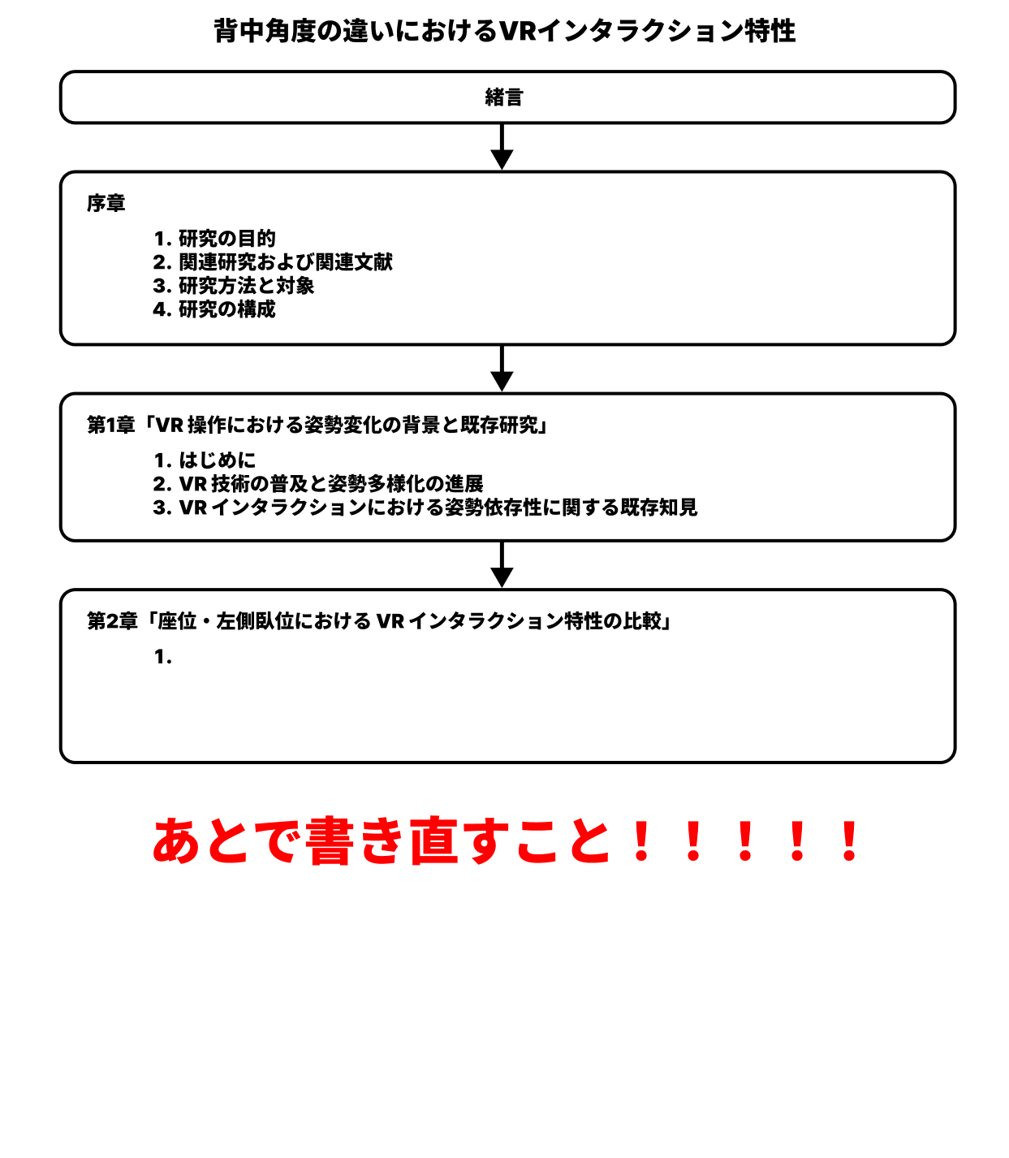

図0-1 研究の流れ

以上、第1章から第4章までを通じて、背中角度の違いが VR インタラクション特性にどのような影響を及ぼすのかについて、文献資料と実験的検証より得られた情報を手掛かりとして考察し、体位変化に伴う操作特性の成立過程を再現し検証することに努める。VR インタラクション特性のデザインについては、座位・半座位・仰臥位・左側臥位の各体位にみられた操作特性の差異を整理した上で、設計者および利用者双方の視点から、体位差に応じた VR の設計および利用のための指針を検証し、第5章においてモデルとして提案する。

VR 操作における体位変化の背景と既存研究

１．はじめに
本章では、VR 技術の普及に伴う利用体位の多様化に着目し、体位変化が VR インタラクション特性にどのような影響を及ぼすのかを、既存研究および国際規格の観点から明らかにする。近年の VR 利用は立位・座位にとどまらず、仰臥位や側臥位など従来想定されていなかった体位へと拡大している。Meta が「寝そべりモード」を導入したこと、VRChat で臥位体位の利用が確認されていることは、臥位における VR 操作需要が一定の規模で存在することを示している。
一方で、こうした体位に関する既存研究は限定的であり、特に VR インタラクションに関する定量的知見は不足している。国際規格では、ISO 9241-820 が没入型環境における体位負荷（posture strains）を重要な人間工学上のリスクと位置付けており（Clause 6.6.2）、また ISO/TR 9241-380 では HMD の重量・重心・光学特性など体位と密接に関連する要因が利用者体験へ影響することが体系的に整理されている（Clause 6.3、 6.4）。これらの規格は、VR における体位の違いが操作性・身体負荷・視覚負荷に影響を及ぼすことを示唆している。
本章では、これらの規格および関連ガイドラインをもとに、VR インタラクションにおける体位依存性の背景と既存知見を整理する。

２．VR 技術の普及と体位多様化の進展
VR 技術はゲーム、教育、医療、リモートコミュニケーションなど幅広い領域で利用され、その体位も立位・座位に加え半座位・仰臥位・側臥位へと拡大している。特に臥位体位での利用は、身体負荷の小ささやリラクゼーション性が理由として挙げられ、一部コミュニティでは日常的に活用されている。
しかし現行の VR 設計指針は、主として座位または立位体位を前提としている。Meta Quest Developer Hub の「快適性（comfort）」ガイドラインでは、ユーザの体位や腕の可動範囲に負荷を与える UI 配置は避けるべきであるとされているが、これは設計前提が「座位中心」であることを意味する。また Apple VisionOS Human Interface Guidelines でも、ユーザが「多様な体位でコンテンツを見る」可能性を認めつつ、実際の入力モデル（eye–hand–head）は立位または座位が主想定となっている。
このように実利用の体位は多様化している一方で、設計指針および研究蓄積は体位の多様化に追いついていないというギャップが存在する。そのため体位依存型の VR インタラクション特性について、体系的に理解する必要がある。

３．VR インタラクションにおける体位依存性に関する既存知見
VR インタラクションは、視線入力、頭部運動、身体体位、および HMD の物理・光学的特性に影響される。国際規格では、これらの要因が体位によって変動し得ることが明示されている。
- HMD の物理特性と体位の関連（ISO/TR 9241-380、 Clause 6.3）
ISO/TR 9241-380 の Clause 6.3 “Physical Properties” では、以下が明記されている：
- 重量（6.3.1.1）：HMD の重量は使用者に身体的負荷を与える。
- 重量バランス（6.3.1.2）：重量バランスが崩れると頭部体位保持が難しくなる。
- 重心（6.3.1.3）：重心が頭部の重心とずれると“回転モーメント”が発生する。
- 回転モーメント（6.3.1.4）：HMD の重心ずれは首・頭部に負荷を生む。

- ユーザ側の条件としての体位（ISO/TR 9241-380、 Clause 6.4.5）
Clause 6.4 “Physical Conditions of a Viewer” の 6.4.5 では、「posture（standing vs. sitting）によって視聴体験が異なる」と明記されている。体位が“視聴条件そのもの”とされていることから、臥位・半座位など座位以外の体位が UI 到達性や頭部可動域に影響することは自然に推測される。
これらの記述は、仰臥位や側臥位など「頭部支持の仕方が座位と異なる体位」では、HMD の重量・重心がより大きな影響を与える可能性を示唆する。特に臥位では重心方向が変わり、首・顔の筋活動が座位とは異なるため、操作中の頭部運動パターンにも影響すると考えられる。

- VR 酔いに関連する体位要因（ISO/TR 9241-380、 Clause 7.3）
Clause 7.3 “VIMS related factors” では、Environmental factors の一つとして posture（standing vs. sitting）が列挙されている。これにより体位が VR 酔い発生に関係する公式な要因であることが示される。
- 質量・重心による頭部負荷（Clause 6.3）
- 体位そのものの違い（Clause 6.4.5）
- 体位による酔いやすさの変動（Clause 7.3）
これらの点は、体位と反応時間・操作精度との関連を検討する強い理論的根拠となる。

- 体位負荷としての posture strain（ISO 9241-820、 Clause 6.6.2）
ISO 9241-820 の Clause 6.6.2 “Avoiding physical harm” では、「immersive environment should avoid causing “posture strains”」と明記されている。これは「体位による身体負荷」を VR 利用上の重要リスクとして明確に認めた記述であり、体位差による疲労・操作性低下を論じる根拠となる。

本章では、国際規格および開発ガイドラインをもとに VR インタラクションの体位依存性を整理した。ISO/TR 9241-380 および ISO 9241-820 は、体位が HMD の光学負荷・身体負荷・視覚負荷に影響することを公式に示しており、Meta Quest Developer Hub や Apple VisionOS HIG も体位に応じた UI 配置や身体負荷軽減の必要性を強調している。

しかし、これらの規格やガイドラインは主として座位・立位を前提としており、臥位（仰臥位・側臥位）における詳細なインタラクション特性は体系的に整理されていない。以上の背景を踏まえ、第2章以降では座位・左側臥位・半座位・仰臥位を対象とした実験的検証を通じて、体位差が VR 操作に与える影響を明らかにする。

座位・左側臥位における VR インタラクション特性の比較

１．はじめに
本章では、仮想現実（VR）操作において座位と左側臥位という二つの体位条件がインタラクション特性にどのような影響を及ぼすのかを、実験的検証の立場から明らかにすることを目的とする。近年、VR 技術の普及に伴い、従来想定されていた座位・立位だけでなく、臥位での利用が増加している。しかし、臥位体位、とりわけ側臥位における操作特性について定量的に評価した研究は限られており、体位変化が反応時間や操作成功率に与える影響は十分に整理されていない。

左側臥位は仰臥位や座位と比較して、身体の支持面や重力方向に対する頭部・上肢の位置関係が大きく異なる。そのため、ターゲットへの到達や視線誘導に特有の制約が生じ、操作時間や失敗率の増加につながる可能性がある。本章では、座位と左側臥位の 2 条件を設定し、反応時間、成功率・タイムアウト率、および頭部移動量（並進）を評価指標として両体位の VR インタラクション特性を比較・考察する。なお、実験時の体位条件とターゲット配置の概要を図2-1、図2-2 に示し、実験条件の詳細を表2-1に示す。

図2-1 体位条件
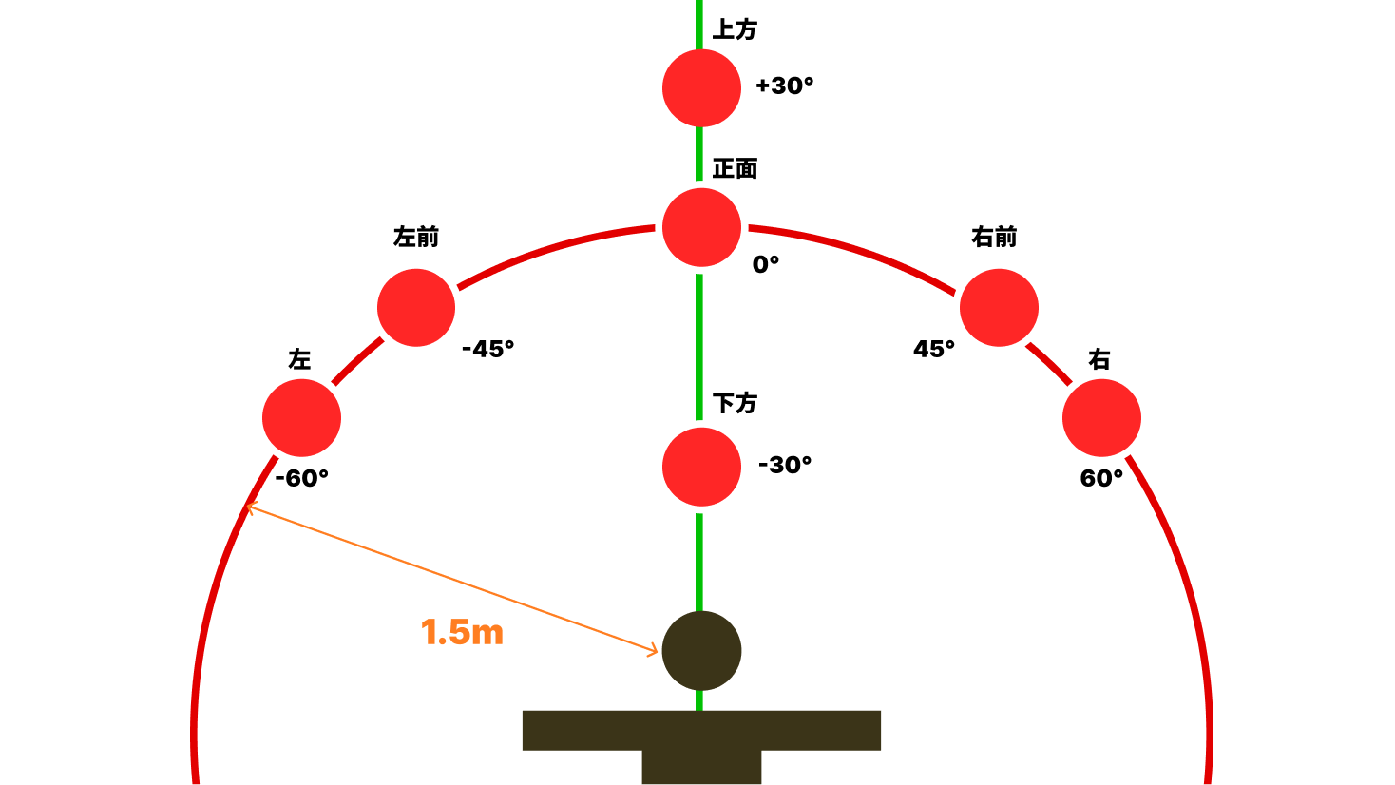
図2-2 ターゲット配置の概要

区分 | 項目 | 内容
参加者 | 人数 | 12名
 | 年齢 | 20〜22歳
体位条件 | 条件 | 座位/左側臥位(両方実施)
タスク仕様 | 課題 | 球体ターゲットのクリックタスク
 | 入力方式 | Quest 3 右手コントローラ(Grip)
 | 制限時間 | 各ターゲット5秒
 | ターゲットサイズ | 視覚1.5°
 | ターゲット距離 | 仮想空間内1.5m固定
ターゲット角度 | 水平方向 | -60°、 -45°、 0°、 45°、 60°
 | 垂直方向 | -30°、 +30°
 | 表示方法 | ランダム表示
試行構造 | 試行数 | 2体位 × 7ターゲット × 6反復  = 84試行／人
取得指標 | 反応時間 | クリックまでの時間(秒)
 | 失敗回数 | ターゲットクリックに失敗した回数
 | タイムアウト回数 | 5秒経過判定
 | 頭部移動量 | X軸方向(m)/Y軸方向(m)/Z軸方向(m)
機材 | HMD | Meta Quest 3
 | 開発環境 | Unity 2022.3.62f1
実験環境 | 実施場所 | 芝浦工業大学内の明室
 | 体位保持具 | オフィスチェア/キャンプ用マット/枕
 | 明るさ | 明室

表2-1 座位・左側臥位比較実験の条件一覧

２．座位と左側臥位の条件による VR インタラクション特性
本実験では、12 名の参加者を対象とし、座位（Sitting）と左側臥位（LeftLateral）の 2 条件で球体ターゲットクリック課題を実施した。各参加者は体位ごとに同数の試行を行った。

体位別に見ると、座位では 497 試行中の成功率が 98.6%、平均反応時間は 1.374 秒（標準偏差 0.810 秒）であったのに対し、左側臥位では 472 試行中の成功率が 93.7%、平均反応時間は 1.762 秒（標準偏差 1.056 秒）であった（図2-3）。対応のある t 検定の結果、左側臥位における反応時間は座位と比較して有意に遅延しており（t = 2.640、 p = 0.023）、効果量 Cohen’s d は約 1.08 と大きな効果が示された。このことから、左側臥位では座位に比べて約 0.39 秒（+28.2%）反応時間が増加するという体位主効果が確認された。
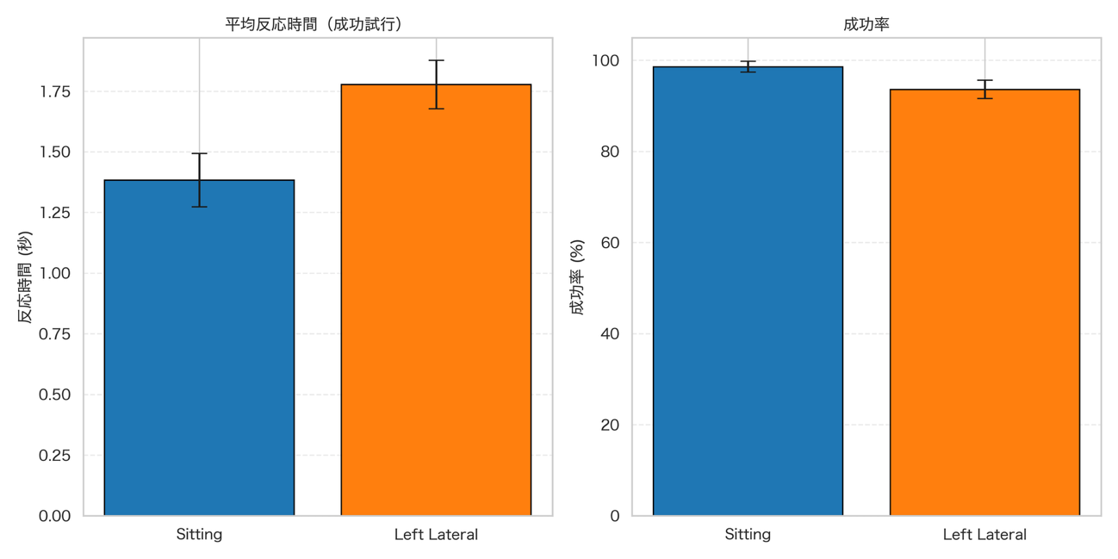
図2-3 体位別の平均反応時間および成功率

ターゲットの水平角度別に見ると、-60° および 60° といった左右後方付近のターゲットでは平均反応時間が 2 秒を超えており、特に -60° では平均 2.227 秒と最も遅くなった。一方、正面 0° ターゲットでは平均 0.880 秒と最も速く、角度による反応時間の差は顕著であった（図2-4）。水平角度を要因とした一元配置分散分析の結果、角度の主効果は有意であり（F = 55.071、 p < 0.001）、多重比較の結果からも 0° と ±60° の間など、多くのペアで有意な差が確認された。これに対し、垂直方向（-30°、+30°）の 2 条件間では反応時間に有意差は認められず（p = 0.120）、水平方向に比べ垂直方向の角度変化による影響は小さいことが示された。
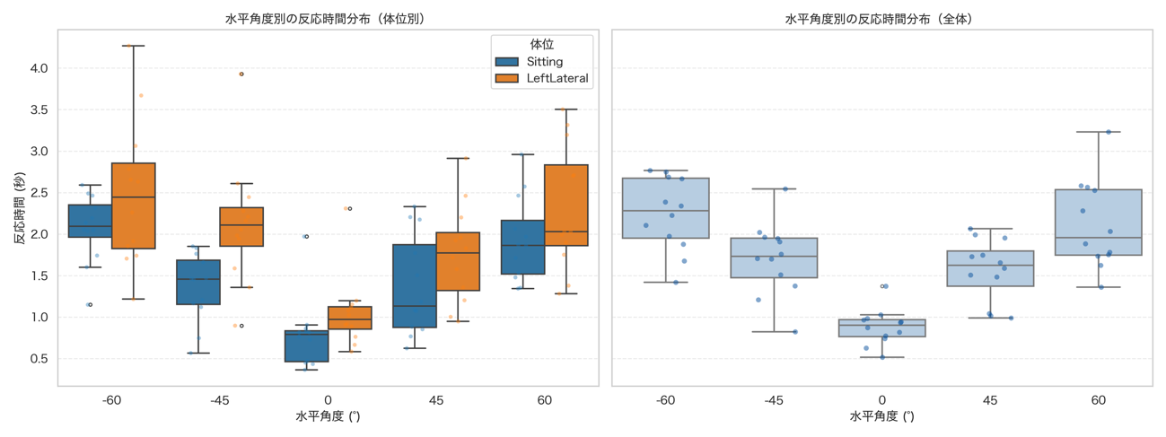
図2-4 水平角度別の平均反応時間

ターゲットクリックの失敗回数についても体位差が明確に現れた。座位の失敗率は 1.4%（7/504 試行）であったのに対し、左側臥位では 6.3%（32/504 試行）であり、カイ二乗検定の結果、体位とターゲットクリックの失敗には有意な関連がみられた（p = 0.0001）。オッズ比は約 4.81 であり、左側臥位では座位と比較してターゲットクリックの失敗が発生する確率が約 4.8 倍に増加していることを示している。体位別・水平角度別の失敗率の分布を図2-5に示す。
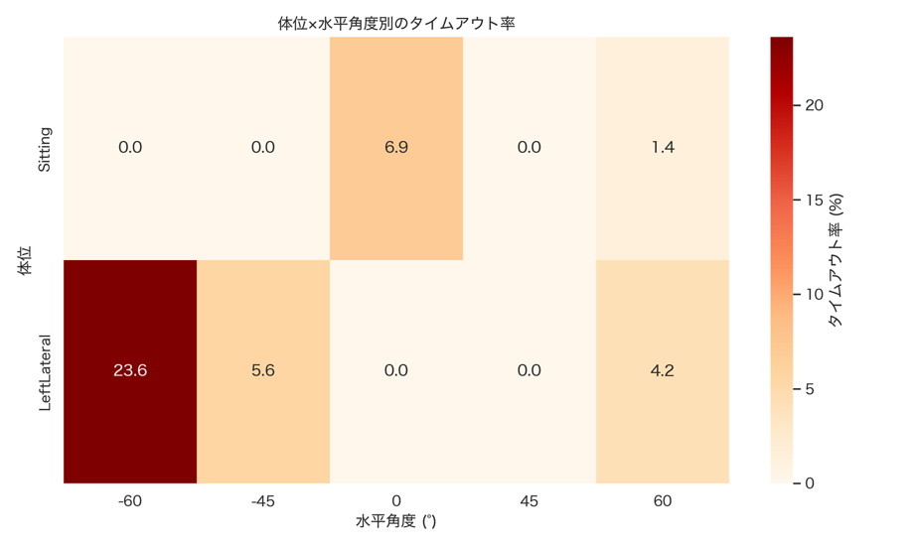
図2-5 体位×水平角度別のターゲットクリックの失敗率

さらに、水平角度別にターゲットクリックの失敗率を確認すると、座位では -60° における失敗率が 0% であったのに対し、左側臥位では同じ -60° で 23.6% に達していた（図2-5）。このことから、特に左側臥位における左後方方向（-60°）のターゲットは操作困難性が高く、課題遂行におけるボトルネックとなることが明らかになった。

頭部移動量（並進）については、体位全体での 3 次元移動距離の平均を比較したところ、左側臥位では平均 0.084 m（標準偏差 0.079 m、 n = 472）、座位では平均 0.059 m（標準偏差 0.045 m、 n = 497）であり、左側臥位の方が約 0.025 m（約 30%）大きかった（図2-6）。t 検定の結果、この差は有意であり（t = 6.068、 p < 0.001、 d ≈ 0.39）、特に水平方向の移動量で差が大きいことが示された。さらに、頭部移動量と反応時間の相関をみると、左側臥位では r = 0.216（p < 0.001）、座位では r = 0.505（p < 0.001）といずれも有意な正の相関がみられ、頭部を大きく動かすほど反応時間が長くなる傾向が確認された（図2-7）。

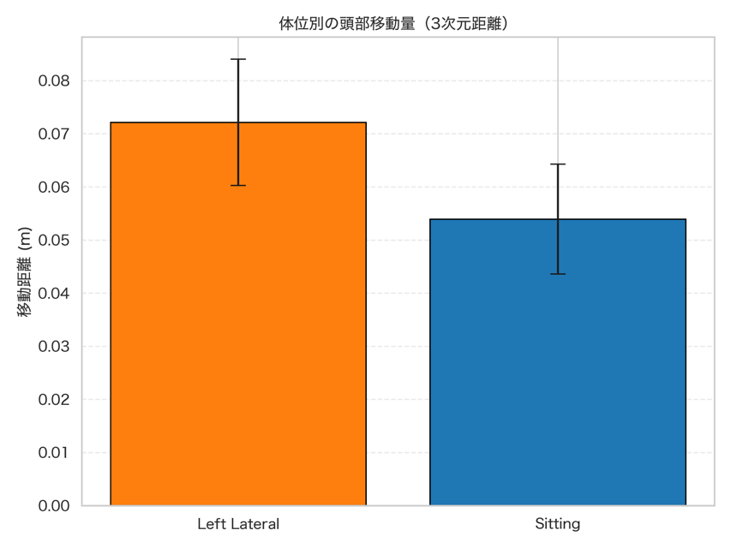
図2-6 体位別の頭部移動量（3 次元距離）の比較
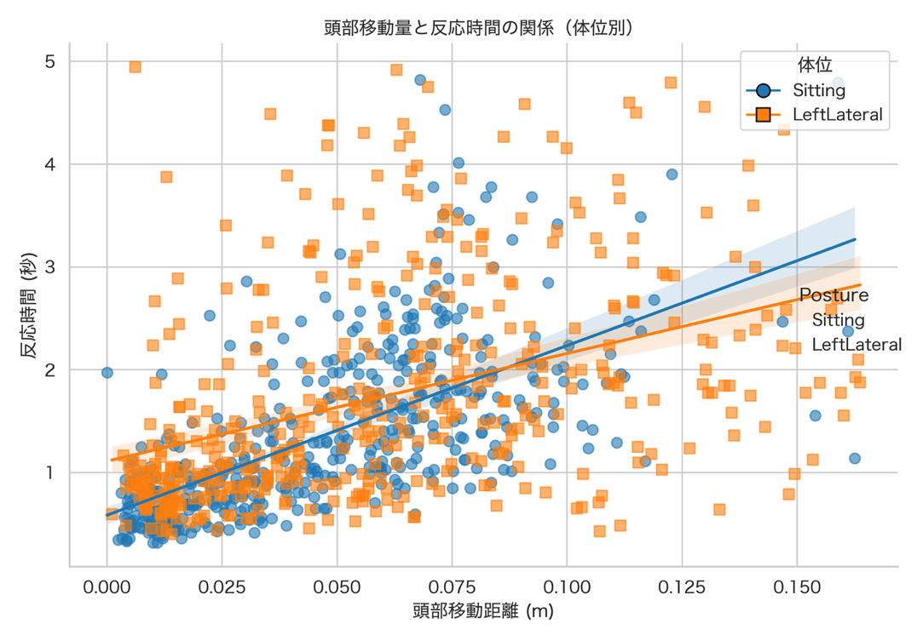
図2-7 頭部移動量と反応時間の関係

３．考察
以上の結果から、座位と左側臥位の間には、反応時間、失敗率、および頭部移動量といった複数の指標において一貫した差異が認められた。まず、左側臥位では座位に比べて平均反応時間が約 0.39 秒増加し、成功率も低下していた（図2-3）。この差は単に一部の外れ値によるものではなく、体位全体で統計的に有意な変化として現れていることから、左側臥位そのものが VR 操作に追加の時間的・認知的コストをもたらしていると解釈できる。

また、水平角度別の分析から、左右後方（±60°）のターゲットで反応時間が著しく増加し、特に左側臥位における左後方（-60°）でタイムアウト率が高率で発生していることが明らかになった（図2-4、図2-5）。左側臥位では身体の左側が下側となり、体幹や肩の可動範囲が制限されるため、左前方向への手の到達や視線・注意の向け方が座位に比べて不利になりやすい。このような体位依存的制約が、特定方向での操作困難性として顕在化したと考えられる。

頭部移動量の分析からは、左側臥位では座位よりも頭部の移動距離が大きくなることが示され、特に水平方向の移動が増加していた（図2-6）。加えて、頭部移動量と反応時間の間には両体位とも有意な正の相関がみられたことから（図2-7）、ターゲットへの到達により大きな頭部移動を要する状況ほど反応時間が延長しやすいといえる。左側臥位ではそもそも基礎的な身体配置が非対称であるため、ターゲット位置によって必要な頭部移動量が増加し、その結果として反応時間やタイムアウト率の上昇につながっている可能性が高い。

これらの結果は、VR インタラクション特性が体位に強く依存すること、特に側臥位のような非対称体位では、方向によって操作可能性や負荷が大きく異なることを示している。本章で得られた知見は、次章以降で扱う背中角度（90°、45°、0°）の違いによる操作特性の変化を理解するための基礎的な位置付けを持つとともに、将来的に臥位体位を前提とした VR UI 配置やターゲット配置を設計する際の重要な示唆を与えるものである。

座位・半座位・仰臥位におけるVRインタラクション特性の比較

１．はじめに
本章では、背中角度の違いが VR インタラクション特性に及ぼす影響を明らかにすることを目的として、座位（sitting、背中角 90°）、半座位（semi-sitting、背中角 45°）、仰臥位（Supine、背中角 0°）の 3 条件を比較する。これら 3 条件は、日常的な VR 利用における代表的な背中角度であり、椅子に腰掛けた状態からベッド上の仰臥位までを連続的に捉えることができる。第2章では座位と左側臥位を比較し、体位の違いにより反応時間やタイムアウト率が変化することを示した。本章では背中角度に着目し、体幹の傾斜量が操作時間、誤動作、軌跡特性、および VR 酔いにどのような影響を与えるかを検証する。

本実験では、Unity で構築した球体ターゲットのクリックタスクを用い、Meta Quest 3 と右手コントローラによってターゲットを選択させた。ターゲットは空間内の 9 位置に配置され、各位置 4〜6 回ずつランダムに提示する構成とした。評価指標として、反応時間、成功率、ミスクリック回数に加え、コントローラ軌跡に基づく軌跡長、滑らかさ指標、ジャーク（加速度変化）を算出した。また、CSQ-VR をもとにした 7 段階リッカート尺度 6 項目の VR 酔いスコアを用いて主観評価を取得した。なお、本章では HMD の頭部回転角度に関する指標は、正常に記録されない問題が発生したため分析対象から除外し、クリックパフォーマンス、コントローラ軌跡、HMD 位置および VR 酔いに分析を絞った。体位条件とターゲット配置の概略を図3-1、図3-2 に、実験条件の概要を表3-1 に示す。
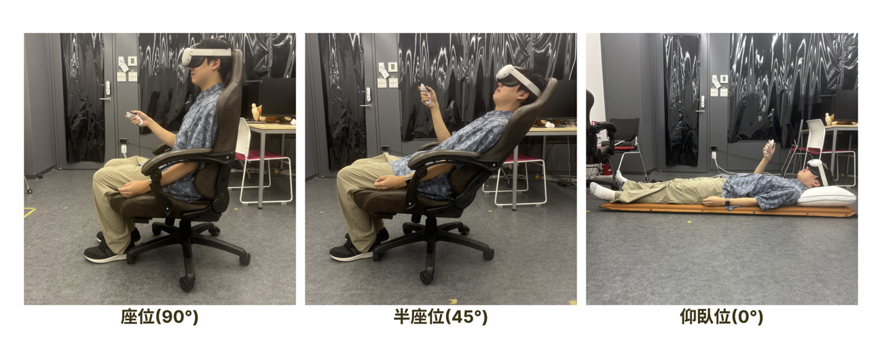
図3-1 体位条件
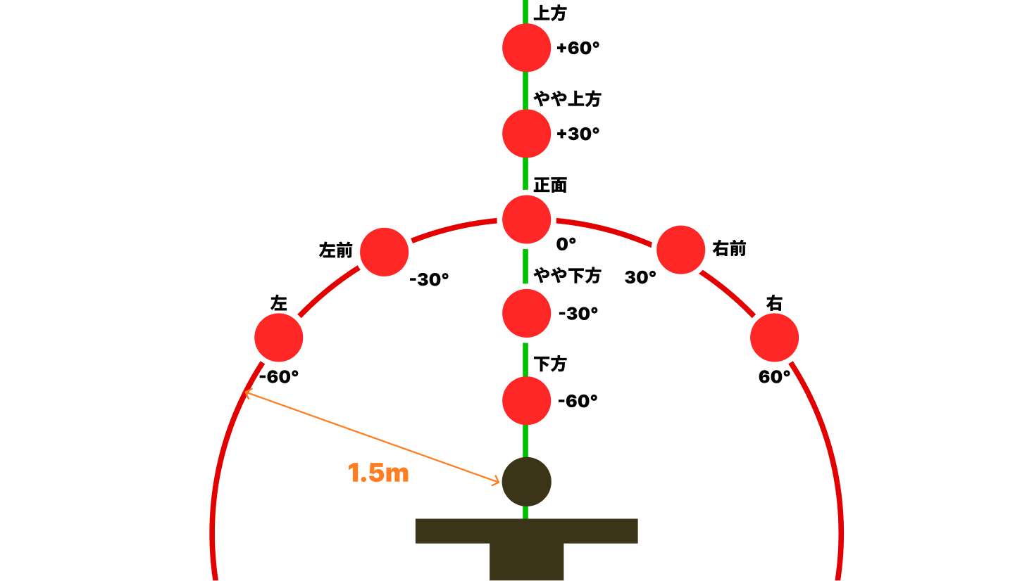
図3-2 ターゲット配置の概要

区分 | 項目 | 内容
参加者 | 人数 | 12名
 | 年齢 | 20〜22歳
体位条件 | 条件 | 座位/半座位/仰臥位(すべて実施)
タスク仕様 | 課題 | 球体ターゲットのクリックタスク
 | 入力方式 | Quest 3 右手コントローラ(Trigger)
 | 制限時間 | 各ターゲット5秒
 | ターゲットサイズ | 視覚1.5°
 | ターゲット距離 | 仮想空間内1.5m固定
ターゲット角度 | 水平方向 | -60°、 -30°、 0°、 30°、 60°
 | 垂直方向 | -60°、 -30°、 30°、 60°
 | 表示方法 | ランダム表示
試行構造 | 試行数 | 3体位 × 9ターゲット × 4〜６反復  ≒ 135試行／人
取得指標(行動) | 反応時間 | クリックまでの時間(秒)
 | 失敗回数 | ターゲットクリックに失敗した回数
 | タイムアウト回数 | 5秒経過判定
 | 頭部移動量 | X軸方向(m)/Y軸方向(m)/Z軸方向(m)
取得指標(軌跡) | 総軌跡長 | クリックまでのコントローラ移動距離（mm）
 | VR酔いスコア | CSQ-VRを基礎とした6項目の自己申告評価（7段階リッカート）
取得指標(主観) | 半構造化インタビュー | 操作が難しかったターゲットや体位について質問。数値では現れない外的要因の確認。
機材 | HMD | Meta Quest 3
 | 開発環境 | Unity 2022.3.62f1
実験環境 | 実施場所 | 芝浦工業大学内の明室
 | 体位保持具 | オフィスチェア/キャンプ用マット/枕

表3-1 座位・半座位・仰臥位の比較実験の条件一覧

２．座位・半座位・仰臥位におけるVRインタラクション特性

２．１ 反応時間の体位間比較
本節では、背もたれ角度の変化がクリックパフォーマンスに及ぼす影響を明らかにすることを目的とし、設定した3つの体位条件における反応時間、成功数、および失敗数を比較検証する。さらに、9箇所のターゲット位置別に反応時間と体位間の有意差を分析することで、特定の体位において操作性が低下するターゲット位置を詳細に検討する。

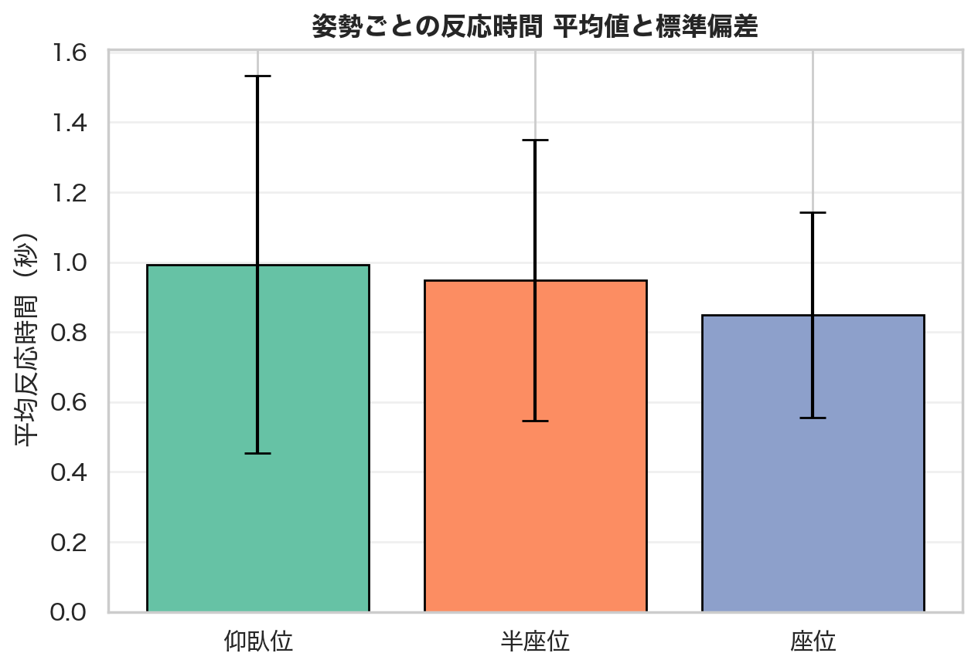
図3-3 体位条件別の平均反応時間

まず、体位条件ごとの平均反応時間を図3-3 に示す。反応時間は座位が最も短く（0.848 s）、半座位（0.960 s）、仰臥位（1.019 s）の順に延長しており、背中角度の減少に伴ってパフォーマンスが低下する傾向が確認された。失敗回数は座位で 0.042 回、半座位で 0.069 回、仰臥位で 0.156 回となり、誤操作も仰臥位で最も増加していた。
反応時間の正規性が満たされなかったため、Kruskal–Wallis 検定を適用したところ有意な主効果が得られた（H = 16.30、 p = 0.0003）。さらに対応のある t 検定により、座位と仰臥位の間には有意差が認められ（t = 2.66、 p = 0.032）、仰臥位ではクリック操作が有意に遅延していた。

- 座位
図 3-4に座位における角度別平均反応時間を示す。
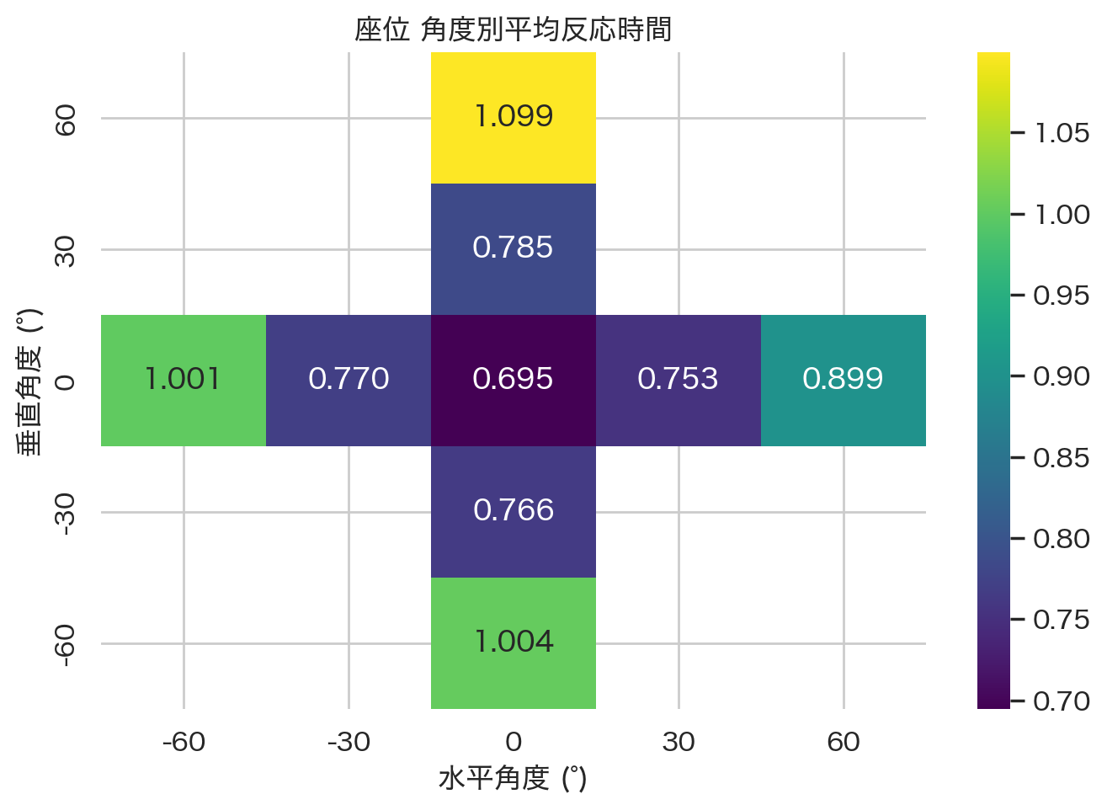
図3-4 座位におけるターゲット角度別平均反応時間

水平方向では有意差が認められ（F = 3.57、 p = 0.029）、中央方向（0.9079 s）は左右方向（左 0.8280 s、右 0.8163 s）より有意に遅延した。垂直方向では中段（0.7977 s）が最も速く、下段（0.9547 s）および上段（0.9043 s）より有意に短かった（F = 9.51、 p < 0.001）。

- 半座位
図 3-5に半座位における角度別平均反応時間を示す。
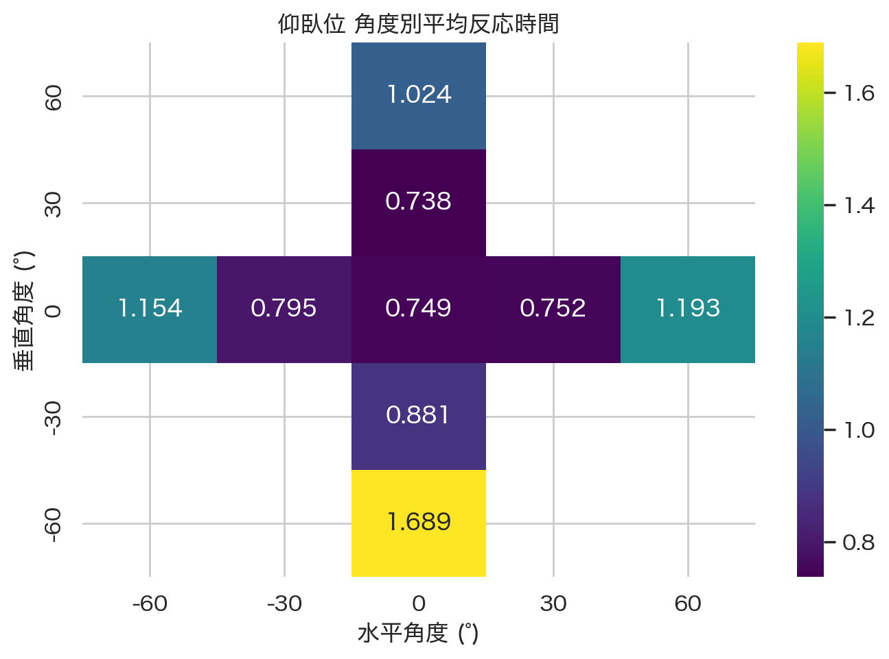
図3-5 半座位におけるターゲット角度別平均反応時間

水平方向は有意差なし（F = 0.71、 p = 0.399）。垂直方向では上段（0.9042 s）が最も速く、中段（1.0425 s）との間に有意差があった（p = 0.0014）。

- 仰臥位
図 3-6に仰臥位における角度別平均反応時間を示す。
図3-6 仰臥位におけるターゲット角度別平均反応時間

垂直方向で非常に大きな差が確認され（F = 55.12、 p < 0.001）、中段（1.2153 s）は上段（0.7985 s）より著しく遅延していた（p < 0.001）。特に下方領域（垂直 −60°）で反応時間が最大（1.6127 s）となり、失敗回数も0.156 回と最も高かった。
一方でインタビューでは、「上の方が最もクリックが難しかった」と回答複数人が回答しており、定量データと主観データの乖離が確認された。

３体位それぞれにおいて、ターゲット位置ごとに反応時間とミスクリック率を算出し比較したところ、いずれの体位でもターゲット位置による有意差が認められた（座位：F = 11.45、 p < 0.001；半座位：F = 9.25、 p < 0.001；仰臥位：F = 14.70、 p < 0.001）。
最短反応時間
• 座位：position0（正面）0.7014 s
• 半座位：position0（正面）0.7432 s
• 仰臥位：position5（上方30°）0.7556 s
最長反応時間（操作が最も困難）
• 座位：position6（上方60°）1.0967 s
• 半座位：position8（下方60°）1.2943 s
• 仰臥位：position8（下方60°）1.6127 s

特に仰臥位における下方方向（−60°）は反応時間・ミスクリック率とも最も悪い値であり、「体位が臥位になることで苦手領域が下方へ移動する」という特徴的な傾向が確認された。
特筆すべき知見として、仰臥位における主観的評価と客観的データの乖離が挙げられる。インタビュー調査では上方領域の操作が最も困難であるとの回答が多数を占めたが、実際の反応時間は下方領域において最大値を示した。この要因として、Previc（1990）が指摘する視野の機能的分化が関連していると考えられる。Previcによれば、人間の下方視野は進化的に「身体近傍空間（near space）」の処理に特化しており、日常的に「下方は操作しやすい領域である」という強固な認知モデルが形成されている。そのため、仰臥位という特殊な姿勢下においても、参加者は下方の操作困難性を事前に正しく予測できず、操作時に予期せぬ違和感が生じた結果、再確認行動を挟むことで反応時間が遅延したと推察される。以上のことから、特定の体位条件下では、ユーザ自身が操作困難性を正確に認識・自覚できない可能性が示唆された。
本節では、背中角度がクリックパフォーマンスに与える影響を、体位間およびターゲット位置ごとに分析した。その結果、各体位には固有の「操作しやすい領域」「操作が困難な領域」が存在することが明らかになり、特に仰臥位では下方領域で反応時間が大きく低下する傾向が顕著であった。これらの知見は、第６章で提案する体位別 UI フレームワークの基礎となる。

２．２ 頭部移動量の比較
本節では、操作中の姿勢保持の安定性を評価するため、体位条件間における頭部位置変化量（頭部移動量）の比較を行う。クリック操作時における頭部の不随意な動きや姿勢の揺らぎは、視線の安定性や操作精度に影響を及ぼす可能性がある。そこで、3体位間での移動量の差異を分析し、身体保持の様態が操作環境に与える影響を検討する。
図3-7に体位条件ごとの頭部移動量を示す。頭部移動量の平均値は、座位で最も大きく（2.690 mm）、次いで半座位（2.144 mm）、仰臥位（2.006 mm）の順に減少した。中央値においても、座位（1.660 mm）に比して仰臥位（1.091 mm）では低値を示しており、背中角度が小さくなり支持基底面に対する身体の接触面積が増加するほど、頭部の位置変化が抑制される傾向が確認された。

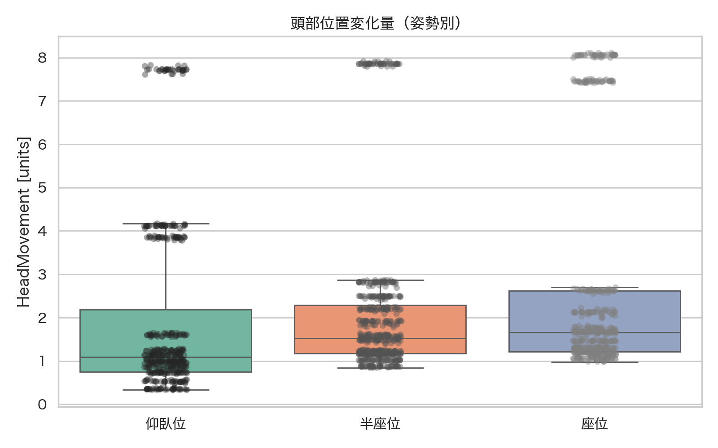
図3-7 各体位条件における頭部位置変化量の比較

各体位間の差についてクラスカル・ウォリス検定を行った結果、統計的な有意差が認められた（H=134.15、p<.001）。この結果は、椅子の背もたれや寝具によって頭部および体幹が支持される仰臥位や半座位において、座位よりも身体の動揺が有意に低減されることを示している。

以上のことから、先行して述べた「仰臥位における反応時間の延長」というパフォーマンスの低下は、身体の不安定さ（動揺）に起因するものではなく、むしろ身体が安定・固定された状態において、上肢の運動自由度や視覚的な提示条件の変化など、他の要因がクリック操作に影響を及ぼしている可能性が示唆された。

２．３ コントローラ軌跡指標の比較
本節では右コントローラの軌跡データを使用し、各体位条件における右腕の運動を比較することを目的としている。コントローラの操作特性を定量化するために以下の指標を算出した。各サンプルの位置を$p_{i}$、タイムスタンプを$t_{i}$とすると、各サンプル間の速度$v_{i}$は次式で定義される。
$$v_{i} = \frac{|p_{i} - p_{i-1}|}{t_{i} - t_{i-1}}$$
これに基づき、全サンプルの平均速度($Mean Velocity = mean(v_{i}))$を求めた。また、動作の滑らかさ指標$(Smoothness)$は速度の変動係数として定義し、次式を用いて算出した。
$$Smoothness = \frac{std(v_{i})}{mean(v_{i})}$$
なお、本指標は値が小さいほど動作が滑らかであることを示す。さらに、速度列の勾配から加速度$a_{i}$、およびジャーク$j_{i}$を順次求め、その平均値$(Mean Jerk)$を算出した。体位条件ごとの平均速度と動作滑らかさを図3-8に示す。
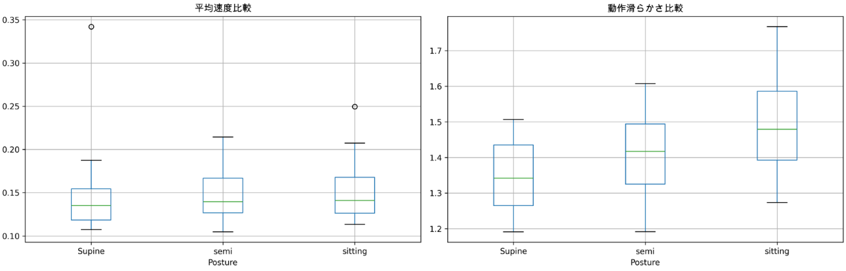
図3-8 体位条件ごとの平均速度と動作滑らかさの比較

総軌跡長の平均は、座位が 21.06 mm、半座位が 21 mm 前後、仰臥位が 22.66 mm 程度であり、仰臥位でやや長い傾向はあったものの、大きな差ではなかった。平均曲率、滑らかさ指標、平均ジャークについても同様であり、いずれの指標も体位条件による大きな違いはみられなかった。
一元配置分散分析の結果、総軌跡長（F = 0.17、 p = 0.842）、平均曲率（F = 1.32、 p = 0.288）、滑らかさ指標（F = 0.88、 p = 0.430）、平均ジャーク（F = 0.76、 p = 0.479）のいずれについても有意差は認められなかった。これらの結果から、背中角度の違いはクリックに至るまでの「時間」には影響を与える一方で、コントローラの空間軌跡そのものの形状や滑らかさには統計的に明確な差を生じさせていないといえる。すなわち、本実験の課題設定の範囲では、操作軌跡の質は体位によらず比較的一貫しており、背中角度によって変化するのは主に開始・到達までのタイミングであると解釈できる。

２．４ VR 酔いスコアの比較
本研究では、VR空間における生体影響（VRISE: Virtual Reality Induced Symptoms and Effects）を評価する尺度として、Kourtesisらによって開発されたCSQ-VR (CyberSickness in Virtual Reality Questionnaire) を用いた 。本指標は、VR環境における症状を評価するためにVRNQ（VR Neuroscience Questionnaire）から派生したツールである 。
CSQ-VRは、以下の3つのカテゴリーと、それぞれに対応する2つの質問項目（計6項目）で構成されている 。

- Nausea（吐き気）: 吐き気（Nausea A）およびめまい（Nausea B）
- Vestibular（前庭感覚）: 方向喪失（Vestibular A）および姿勢の不安定感（Vestibular B）
- Oculomotor（眼球運動）: 視覚誘発性の疲労（Oculomotor A）および不快感（Oculomotor B）

各項目は「1：Absent（なし）」から「7：Extreme（極限）」までの7段階で回答される 。スコアの算出は以下の定義に基づき行われる。
- カテゴリースコア: 各カテゴリーの質問（AおよびB）の合計値 。
- CSQ-VR総合スコア: 3つのカテゴリースコアの合計（全6項目の合計値） 。

$$CSQ-VR Score=Nausea score+Vestibular score+Oculomotor score$$

CSQ-VR に基づく 6 項目の VR 酔いスコアについて、体位条件ごとの平均値を図3-9に、総合スコアの比較を図3-5 に示す。総合スコアの平均は、座位が 1.77、半座位が 2.21、仰臥位が 2.60 であり、背中角度が小さくなるほど VR 酔いが強まる傾向がみられた。

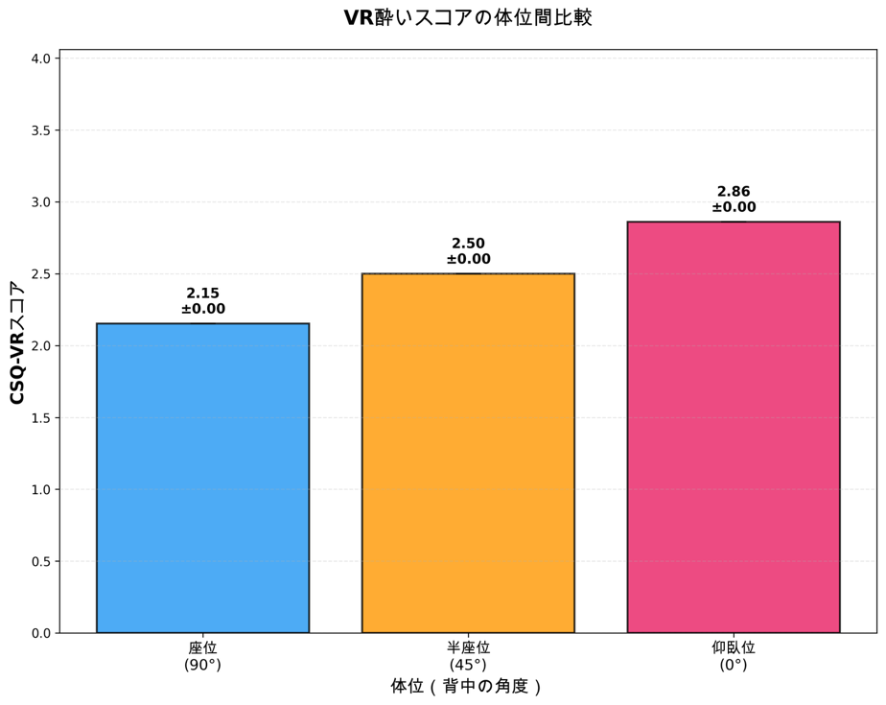
図3-9 体位条件ごとのVR酔いスコアの比較

一元配置分散分析の結果、総合 VR 酔いスコアに有意差が認められた（F = 5.03、 p = 0.0078）。体位間のペアワイズ比較では、座位と仰臥位の間に有意差がみられ（t = -3.07、 p = 0.0028）、仰臥位で VR 酔いが有意に強いことが示された。一方、座位と半座位（p = 0.059）、仰臥位と半座位（p = 0.168）の差は、本研究の条件では統計的に明確ではなかったが、平均値の傾向としては「座位 ＜ 半座位 ＜ 仰臥位」という順序が一貫していた。

以上より、背中角度が小さくなり体幹が寝た状態に近づくほど、クリックパフォーマンスにおいては反応時間が遅延し、主観的な VR 酔いも増加する傾向があることが確認された。

３．考察
本章の結果を総合すると、背中角度の違いは、(1) 反応時間とミスクリック回数といった時間的・精精度指標、および (2) VR 酔いスコアといった主観的負荷指標に対して顕著な影響を及ぼす一方で、(3) コントローラ軌跡の形状や滑らかさといった運動軌跡の質的指標には有意な差を生じさせなかったことが分かる。

まず、クリックパフォーマンスに関しては、座位に比べ仰臥位で平均反応時間が約 0.17 秒遅延しており（0.848 秒 → 1.019 秒）、統計的にも有意な差が確認された。半座位は両者の中間に位置し、座位との間に明確な有意差は得られなかったものの、平均値としては仰臥位に近い傾向を示した。この結果は、第 2 章で示した「座位と左側臥位の比較」において、側臥位で反応時間が増大した結果とも整合的であり、体幹が垂直方向から離れるほど操作開始・到達までに追加の時間的コストが生じるという、より一般的な傾向を支持している。

次に、主観的評価である VR 酔いスコアについて考察する。本実験の結果、仰臥位および半座位においては、座位と比較してスコアが上昇する傾向が見られた。これは、視覚的に提示される仮想空間内の「垂直・水平」の基準と、身体が受容する重力方向（前庭感覚）との乖離が、背中角度が深くなるほど増大するためと考えられる。特に仰臥位では、視線方向と重力方向が直交する特異な知覚環境となるため、感覚競合が引き起こされやすく、これがパフォーマンスの低下（反応時間の遅延）の一因となっている可能性が高い。

一方で、コントローラ軌跡の長さや滑らかさに有意差がなかったことは、背中角度が変化しても、ユーザはターゲットに到達するための「動き方」を大きく変えてはいないことを示唆する。体位が変わることで、腕の初期位置や可動範囲、重力方向との関係は変化するが、視覚的に提示されるターゲット位置はすべての体位で共通であり、脳内での運動計画そのものは体位の変化に対して頑健（ロバスト）であるといえる。つまり、操作の「質」自体は維持されるものの、非日常的な体勢による感覚統合の負荷が、操作の「着手」や「最終的な精度」に時間的な遅れとして表出していると結論付けられる。

以上のことから、背中角度を倒した状態での VR インタラクションにおいては、運動の滑らかさ自体を補正するよりも、反応時間の遅延や精度の低下を前提とした UI デザイン、あるいは知覚的負荷を低減するための視覚的フィードバックの工夫が重要になると考えられる。

座位・半座位・仰臥位におけるVRインタラクション特性の再現性の確認

１．はじめに
前章では、座位（sitting、背中角 90°）、半座位（semi-sitting、背中角 45°）、仰臥位（Supine、背中角 0°）の3条件を比較し、背中角度の変化が操作時間やVR酔いに及ぼす影響を検討した。その結果、体位の変化に伴うパフォーマンスの変容が確認された。しかし、これらの知見が、参加者のその日の体調や試行の習熟度、あるいは個人の特性に依存しない安定した現象であるかを慎重に判断する必要がある。

そこで本章では、前章の実験系を継承し、背中角度の違いがVRインタラクション特性に及ぼす影響の再現性を確認することを目的とする。本実験では、前章と同様にUnityで構築した球体ターゲットのクリックタスクを用い、Meta Quest 3および右手コントローラによる9位置のターゲット選択を実施した。

評価指標に関しては、前章の結果との比較を主眼とし、反応時間、成功率、ミスクリック回数、およびコントローラの軌跡特性（軌跡長、滑らかさ、ジャーク）を算出する。一方で、前章で課題となったデータ欠損を改善し、新たにHMDの頭部回転角度に関する指標を分析対象に加えることで、姿勢変化が視線や頭部動作に与える影響をより詳細に考察する。なお、本実験では手続きを簡略化し、インタラクションの物理的特性に焦点を当てるため、主観評価尺度であるCSQ-VRを用いたVR酔いスコアの取得は除外した。

本章の構成として、体位条件とターゲット配置の概略を図4-1、図4-2に、実験条件の概要を表4-1に示す。
図4-1 体位条件
図4-2 ターゲット配置の概要

区分 | 項目 | 内容
参加者 | 人数 | 12名
 | 年齢 | 20〜22歳
体位条件 | 条件 | 座位/半座位/仰臥位  (仰臥位は第５章において学習効果の検証を行うため2回実施した)
タスク仕様 | 課題 | 球体ターゲットのクリックタスク
 | 入力方式 | Quest 3 右手コントローラ(Trigger)
 | 制限時間 | 各ターゲット5秒
 | ターゲットサイズ | 視覚1.5°
 | ターゲット距離 | 仮想空間内1.5m固定
ターゲット角度 | 水平方向 | -60°、 -30°、 0°、 30°、 60°
 | 垂直方向 | -60°、 -30°、 30°、 60°
 | 表示方法 | ランダム表示
試行構造 | 試行数 | 3体位 × 9ターゲット × 5反復  = 135試行／人
取得指標(行動) | 反応時間 | クリックまでの時間(秒)
 | 失敗回数 | ターゲットクリックに失敗した回数
 | タイムアウト回数 | 5秒経過判定
 | 頭部移動量 | X軸方向(m)/Y軸方向(m)/Z軸方向(m)
取得指標(軌跡) | 総軌跡長 | クリックまでのコントローラ移動距離（mm）
機材 | HMD | Meta Quest 3
 | 開発環境 | Unity 2022.3.62f1
実験環境 | 実施場所 | 芝浦工業大学内の明室
 | 体位保持具 | オフィスチェア/キャンプ用マット/枕

表4-1 座位・左側臥位比較実験の条件一覧

２．座位・半座位・仰臥位におけるVRインタラクション特性

２．１ 反応時間の体位間比較
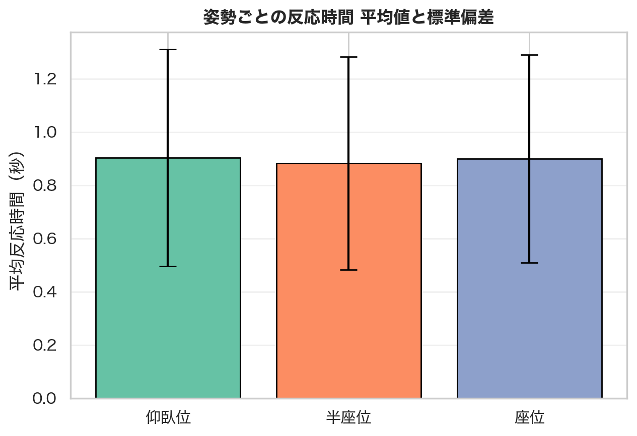
図4-3 体位条件別の平均反応時間

本節では、背中角度の変化がクリックパフォーマンスに及ぼす影響の再現性を検証するため、3つの体位条件における反応時間および成功率を比較した。 図4-3に体位条件ごとの平均反応時間を示す。平均反応時間は、仰臥位で 0.903 s、半座位で 0.883 s、座位で 0.899 s であった 。第3章の実験では座位 、半座位、仰臥位の順に反応時間が延長する傾向が確認されたが、本実験においては体位間の差は極めて小さく、特定の体位による明確な遅延は確認されなかった。 成功率については、仰臥位および半座位で 100%（1.000）、座位で 99.8% であり 、ミスクリック回数も全条件で平均 0.000 回であったことから 、いずれの体位においてもきわめて高い精度でタスクが遂行されたと言える。反応時間の分布に対し、Kruskal-Wallis検定を適用した結果、統計的な有意差は認められなかった（stat=1.7486, p=0.4172） 。また、事後検定としてのWelchのt検定においても、すべてのペア間（仰臥位-半座位：p=0.4599、仰臥位-座位：p=0.8888、半座位-座位：p=0.5396）で有意差は確認されなかった 。
以下に、各体位におけるターゲット位置別の特性を述べる。

- 座位
図 4-4に座位における角度別平均反応時間を示す。
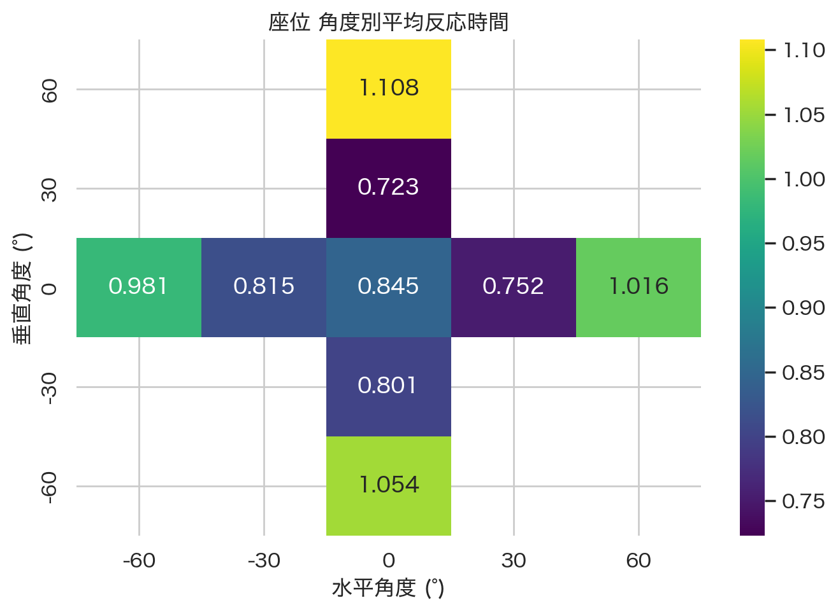
図4-4 座位におけるターゲット角度別平均反応時間

座位におけるターゲット別の反応時間を分析したところ、ターゲット位置による有意差が認められた。最短反応時間は正面の 0.845 s 、最長反応時間は上方60°の 1.108 s であった 。第3章の結果と同様、垂直方向の端点において反応時間が延長する傾向が確認された。

- 半座位
図 4-5に半座位における角度別平均反応時間を示す。
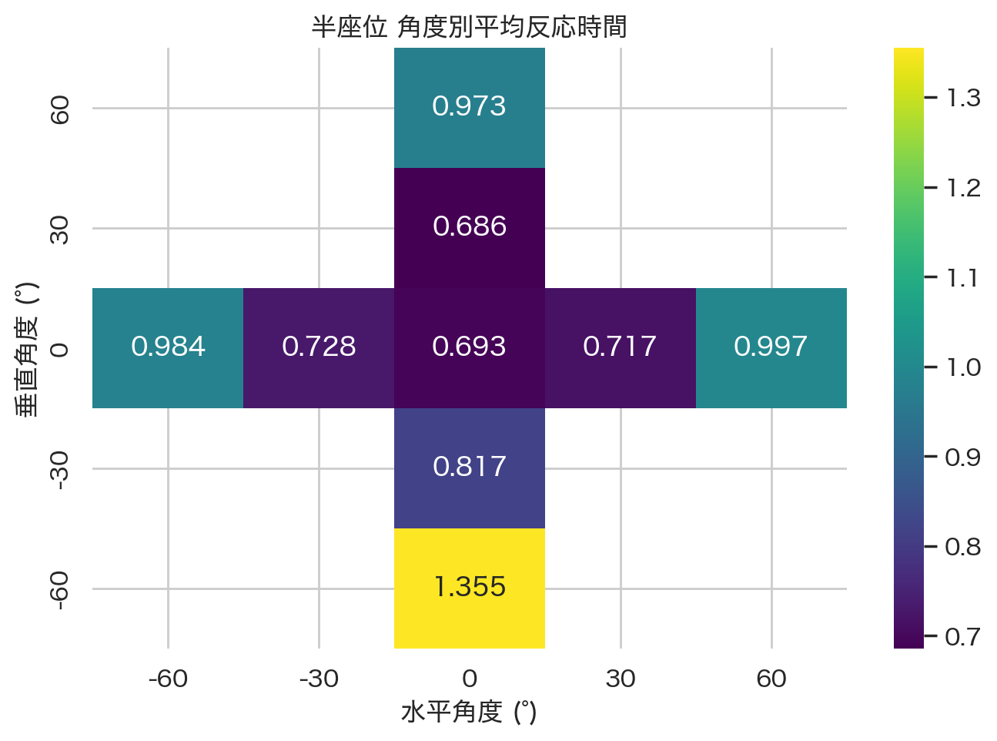
図4-5 半座位におけるターゲット角度別平均反応時間

半座位においてもターゲット位置による有意差が確認された。最短反応時間は正面の 0.693 s であり 、最長反応時間は下方60°の 1.355 s であった 。垂直方向において、正面から離れるほど反応時間が延長する傾向がみられ、特に下方60°において操作時間の増大が顕著であった 。

- 仰臥位
図 4-6に仰臥位における角度別平均反応時間を示す。
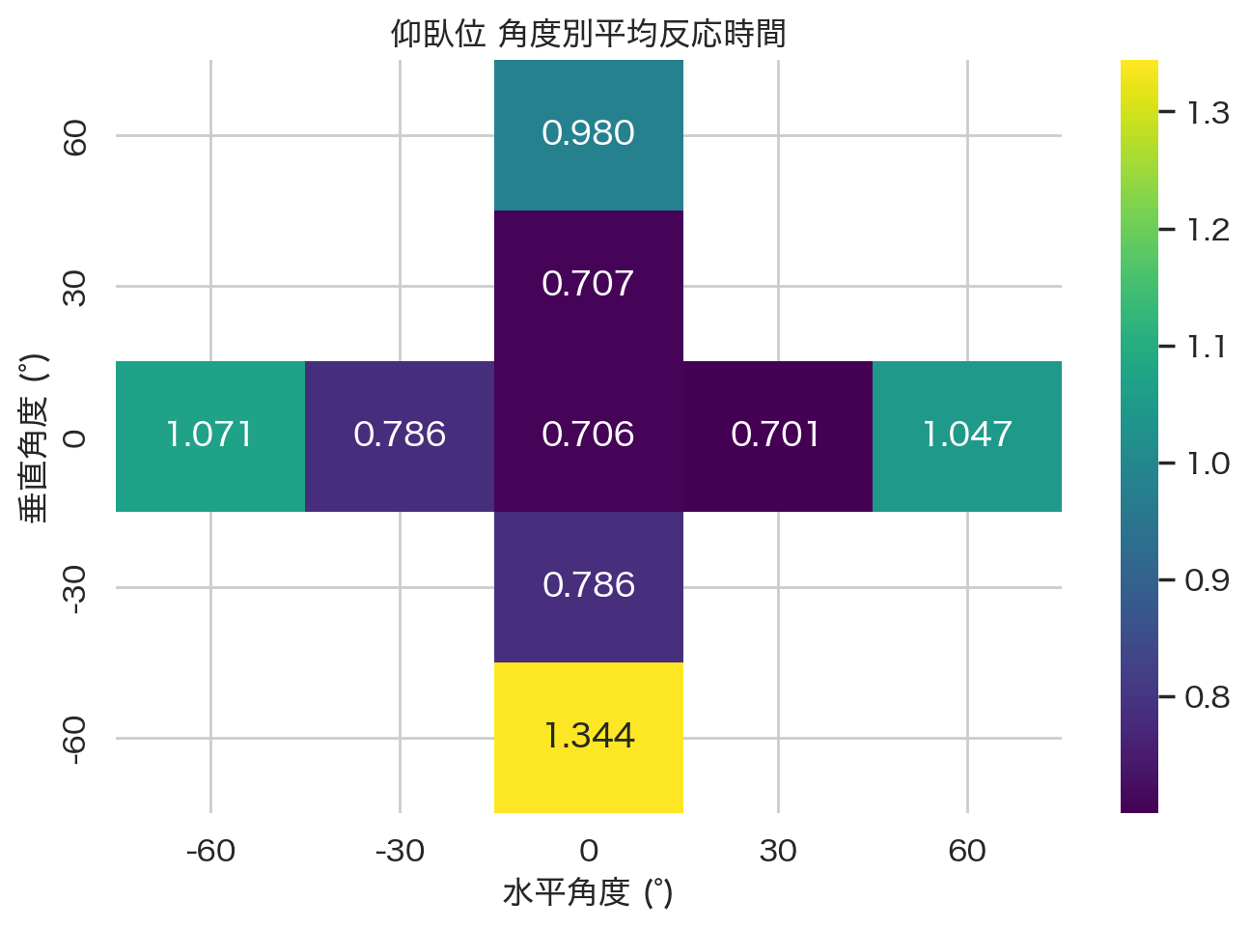
図4-6 仰臥位におけるターゲット角度別平均反応時間

仰臥位においてもターゲット位置による有意差が認められた。最短反応時間は右方30°の 0.701 s 、および正面の 0.706 s であり 、最長反応時間は下方60°の 1.344 s であった 。第3章で見られた「仰臥位では下方領域の反応時間が最大となる」という傾向は、本実験においても再現された 。

ターゲット位置ごとに体位間の比較を行った結果、一部のターゲットで第3章とは異なる傾向が示された。正面においては、座位（0.845 s）に比べ、仰臥位（0.706 s）および半座位（0.693 s）の方が有意に反応時間が速かった（仰臥位-座位：p=0.0422、半座位-座位：p=0.0300） 。また、下方60°においても、座位（1.054 s）より仰臥位（1.344 s）や半座位（1.355 s）の方が有意に遅延していた（仰臥位-座位：p=0.0171、半座位-座位：p=0.0122） 。

以上のことから、個体や試行日によって平均反応時間の絶対値には変動があるものの、「仰臥位において下方領域（-60°）の操作性が著しく低下する」という空間的な特性については、高い再現性が確認された。

２．２ 頭部移動量の体位間比較
次に、操作中の頭部位置の安定性を評価するため、頭部位置変化量（移動量）を比較した。 平均移動量は、仰臥位で 1.166 mm、半座位で 0.960 mm、座位で 1.066 mm であった 。Kruskal-Wallis検定の結果、有意な主効果が認められた（H=275.79, p=0.0000）。第3章の実験結果では「座位で最大、仰臥位で最小」という、支持接触面積の広さに依存する結果であったが、本実験では仰臥位の移動量が最大値を示した。これは、仰臥位において頭部が完全に固定されているわけではなく、微小な位置変動（枕への沈み込みや調整動作など）が含まれている可能性を示している。ただし、全条件において平均移動量は 1.2 mm 以下と極めて微小であり、物理的な姿勢の安定性自体は維持されていると言える。

２．３ 頭部回転量の体位間比較
本節では、前章で分析対象外となった頭部動作の定量的評価を行う。頭部回転量（Head Rotation Magnitude）は、操作中の頭部の動きの大きさを表す指標として、以下の式により定義した。

$$Head Rotation Magnitutde = \sqrt{X^{2} + Y^{2} + Z^{2}}$$
（ここで、X,Y,Z はそれぞれ HMD の各軸まわりの回転角の合計値である）

第3章では欠損により分析対象外となった、操作中の頭部回転量（Head Rotation Magnitude）について比較を行う。図4-7に体位条件ごとの頭部回転量を示す。平均回転量は、仰臥位で 13.45°、半座位で 17.14°、座位で 23.03° であり 、背中角度が垂直に近づくほど頭部の回旋運動が大きくなる傾向が顕著に現れた。Welchのt検定の結果、すべての条件間で極めて高い有意差が認められた（仰臥位-半座位：p=0.0001、仰臥位-座位：p=0.0000、半座位-座位：p=0.0000） 。特に座位と仰臥位の比較では、効果量 Cohen's d が 0.70 と大きく 、身体が寝た状態になるほど、ターゲット捕捉を頭部動作ではなく眼球運動や腕の動作で代償している可能性が示唆された。
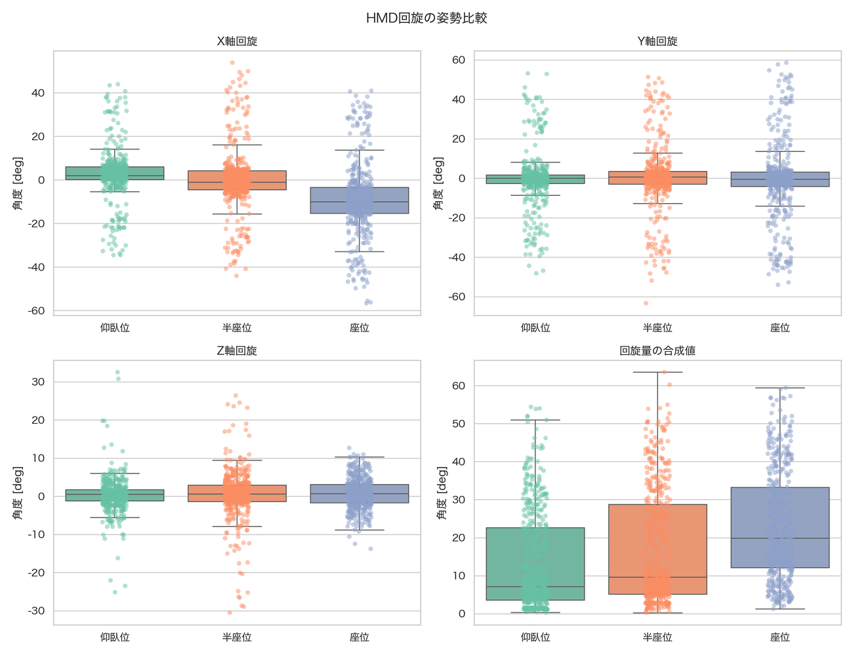
図4-7 体位条件ごとの頭部回転量

３．考察
本章では、第3章で得られた知見の再現性を検証した。その結果、クリックパフォーマンスに関しては第3章と一部異なる傾向が示された。
まず反応時間について、第3章では座位（0.85 s）に対し仰臥位（0.99 s）で有意な遅延が報告されていたが 、本実験では体位間の有意差は認められなかった（p=0.4172） 。平均反応時間は仰臥位で 0.903 s であり 、第3章の座位に近い高いパフォーマンスが維持されていた。この要因として、参加者の計測日の体調や個体差に加え、実験手続きへの習熟による学習効果が考えられる。本実験には第3章の実験に参加した者が再度参加しており、タスクの内容やターゲット配置を既知としていた。そのため、参加者が仰臥位における操作を学習した結果、反応時間の差異が消失した可能性が高い。

一方で、今回新たに追加した頭部回転量においては、背中角度の減少に伴って回転量が有意に減少するという明確な依存性が確認された（仰臥位 13.45° vs 座位 23.03°） 。これは、身体が寝た状態（仰臥位）では首の可動が物理的に制限され、視界外のターゲットを捉える際に頭部を大きく回すよりも、眼球運動や腕のリーチに頼る「操作スタイルの変容」が起きていることを定量的に示している。また、ターゲット位置別の分析において、下方領域（Idx8）で座位よりも仰臥位や半座位の方が反応時間が大幅に遅延する（座位 1.054 s vs 仰臥位 1.344 s）といった空間的特性は再現されており 、第3章で指摘された「体位による操作苦手領域の移動」という知見の妥当性を支持している。

以上の結果を総合すると、クリックの「速さ」という指標は学習効果や個体差、計測環境による変動を受けやすいが、頭部動作の「量」という運動学的指標は背中角度の影響をより安定的かつ顕著に受けることが明らかになった。したがって、今後のUIフレームワークの構築においては、習熟によって改善の余地がある反応時間の対策のみならず、体位ごとに生じる物理的な頭部可動範囲の制約を考慮したターゲット配置の最適化が重要になると結論付けられる。

座位と仰臥位における学習効果の検証

１. はじめに
前章（第4章）の検証において、仰臥位における反応時間が第3章の結果と比較して短縮され、座位との有意差が消失するという結果が得られた。この要因として、参加者が第3章の実験を経験していたことによる「タスクへの習熟」が強く示唆された。つまり、クリックの速さというパフォーマンス指標は、体位による物理的制約を受けつつも、学習によってその差異を克服できる可能性がある。一方で、頭部回転量などの運動学的指標においては、依然として体位による明確な制約が確認されており、習熟が「操作の速さ」と「身体の動かし方」にそれぞれどのように影響を及ぼすのかを詳細に切り分ける必要がある。 そこで本章では、特に操作の困難さが指摘されていた仰臥位に着目し、短期間および長期間の反復試行を通じて、パフォーマンスと身体技法がどのように変容するかを定量的に検証する。これにより、VR空間におけるインタラクションの「慣れ」の正体を明らかにし、習熟を前提としたUI設計の指針を得ることを目的とする。

２．座位と仰臥位の短期的な学習効果の検証
本節で用いる実験データおよび条件は、第4章で述べた検証と同一のものであり、一連の計測の中で同時に実施された。実験では、Meta Quest 3を用い、中心から全方位（水平・垂直方向）に配置されたターゲットをコントローラでクリックするタスクを行った。同一の参加者群（n=13）を対象に、仰臥位条件にて同一タスクを2セッション連続で実施する短期習熟実験を行った。本節では、セッション間での反応時間および頭部運動の変化を比較することで、短期間での適応可能性を評価した。

２.１ 反応時間のセッション間比較
初回セッションと2回目セッションにおける反応時間の統計量を比較した（表5-1）。 平均反応時間は、初回セッションで 0.903 s（SD=0.408）、2回目セッションで 0.865 s（SD=0.340）であった。数値上は 0.038 s の短縮が見られたものの、Welchのt検定の結果、統計的な有意差は認められなかった（t=1.523, p=0.1282, d=0.100）。 ターゲット別の分析（図5-x）においても、全ターゲット（Idx0〜Idx8）で有意な改善は見られなかった。特に、第4章で「苦手領域」として特定された下方ターゲット（Idx8: 垂直-60°）については、初回 1.344 s から 2回目 1.137 s と約 0.2 s の短縮傾向を示したものの、依然として全ターゲット中で最も遅い値に留まった。 これらの結果から、仰臥位特有の操作負荷は、ごく短期間の反復試行だけでは統計的に有意なレベルまで解消されるものではないことが示された。第4章で示唆された「座位に匹敵するパフォーマンス」を実現するためには、より長期的、あるいは密度の高い習熟プロセスが必要であると考えられる。

２.２ 頭部移動量のセッション間比較

２.３ 頭部回転量のセッション間比較
次に、習熟に伴う身体技法の変化を評価するため、HMDの回転量（Head Rotation Magnitude）の比較を行った。 平均回転量は、初回セッションで 13.454°、2回目セッションで 12.931° であり、セッション間で有意な差は認められなかった（t=0.630, p=0.5286）。第4章で明らかになった「仰臥位では頭部を動かさない」という操作スタイルは、短期間の練習を経ても維持される傾向にあることがわかった。 興味深い知見として、頭部の位置変化量（並進運動）に関しては、初回平均 1.166 m に対し2回目は 1.068 m と有意な減少が確認された（Kruskal-Wallis検定: H=11.608, p=0.0007）。これは、反応時間（速さ）そのものは劇的に向上せずとも、反復によって無駄な体動が抑制され、より効率的な身体保持へと適応しているプロセスを示唆している。

３. 座位と仰臥位における長期的な学習効果の予備的検証

３.１ 反応時間のセッション間比較

３.２ 頭部移動量のセッション間比較

３.３ 頭部回転量のセッション間比較

３．考察

体位差に応じたVRの設計および利用ガイドラインの提案

１. はじめに

２．ガイドライン

２.１ ユーザーインターフェースの配置

２.２ 入力受付時間・誤操作対策に関する対応

２.３ 頭部運動の制限とHMD設計に関する対応

２.４ 安全性とVR酔いに関する対応

２.５ 習熟と適応に関する対応

３．今後の展望

おわりに

注

) 本論で「デザイン」とは、製品の用途、機能を実現する構造、形態、材料、模様、色を生活者に受け入れられるよう美的に統合した状態、またはそのための行為を言う。

